Київський національний університет ім. Тараса Шевченка

Кафедра мережевих та інтернет технологій

**Лабораторна робота № 1**

**Дисципліна:** Бази даних та інформаційні системи

**Тема:** Ознайомлення з системами керування базами даних (СКБД) на прикладі PostgreSQL

Виконав: Студент групи МІТ-31

Пугач Назар

**Мета:** Ознайомлення із базовими можливостями PostgreSQL як реляційної бази даних, закріплення теоретичних знань із основ реляційної моделі даних, створення та модифікації баз даних, а також виконання базових операцій SQL.

**Хід роботи**

**Варіант 20**

1. **Інсталяція PostgreSQL:** Ознайомитися з інструкціями з встановлення PostgreSQL на вашій операційній системі. Встановити PostgreSQL та налаштувати клієнт (pgAdmin або psql).

Завантажуємо **PostgreSQL Installer для Windows,** та встановлюємо його, на етапі вибору компонентів прибираємо галочку біля **Stack Builder**, він нам не потрібен, всі шляхи залишаємо дефолтними. Після встановлення в можемо знайти pgAdmin в меню Пуск.

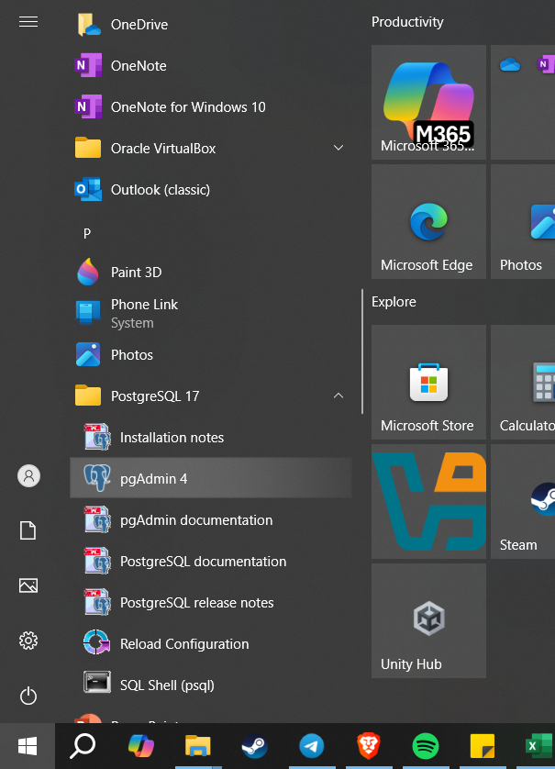  
Рисунок 1.1.1 – pgAdmin в меню Пуск

1. **Створити базу даних** із назвою відповідно до свого варіанту (Аукціон (таблиці: лоти, користувачі, ставки)).

*CREATE DATABASE lab1_db*

*WITH*

*OWNER = postgres*

*ENCODING = 'UTF8'*

*LOCALE_PROVIDER = 'libc'*

*CONNECTION LIMIT = -1*

*IS_TEMPLATE = False;*

1. **Створити 2-3 таблиці для зберігання даних**, передбачених вашим варіантом. Задати зв’язки між таблицями (первинні та зовнішні ключі).

База даних складатиметься з трьох таблиць, lots, users, bids (лоти, користувачі та ставки відповідно). В таблиці lots буде 3 колонки: lot_id, name та необов’язкова starting_price. В таблиці users буде 2 колонки: user_id, name. В таблиці users буде 4 колонки: bid_id, user_id, lot_id та value. user_id, lot_id – зовнішні ключі з інших таблиць.

*CREATE TABLE public.lots*

*(*

*lot_id serial,*

*name character varying NOT NULL,*

*starting_price integer,*

*PRIMARY KEY (lot_id)*

*);*

*ALTER TABLE IF EXISTS public.lots*

*OWNER to postgres;*

*CREATE TABLE public.users*

*(*

*user_id serial,*

*name character varying NOT NULL,*

*PRIMARY KEY (user_id)*

*);*

*ALTER TABLE IF EXISTS public.users*

*OWNER to postgres;*

*CREATE TABLE public.bids*

*(*

*bid_id serial,*

*user_id integer NOT NULL,*

*lot_id integer NOT NULL,*

*value integer,*

*PRIMARY KEY (bid_id),*

*CONSTRAINT lot_id FOREIGN KEY (lot_id)*

*REFERENCES public.lots (lot_id) MATCH SIMPLE*

*ON UPDATE NO ACTION*

*ON DELETE CASCADE*

*NOT VALID,*

*CONSTRAINT user_id FOREIGN KEY (user_id)*

*REFERENCES public.users (user_id) MATCH SIMPLE*

*ON UPDATE NO ACTION*

*ON DELETE CASCADE*

*NOT VALID*

*);*

*ALTER TABLE IF EXISTS public.bids*

*OWNER to postgres;*

1. **Виконати базові операції вставки, вибірки, оновлення та видалення даних**.  
   Вставка:

*INSERT INTO*

*LOTS (NAME, STARTING_PRICE)*

*VALUES*

*('Iron', 200);*

*INSERT INTO*

*LOTS (NAME)*

*VALUES*

*('Clock');*

*INSERT INTO*

*USERS (NAME)*

*VALUES*

*('Heralt'),*

*('Ciri');*

*INSERT INTO*

*BIDS (LOT_ID, USER_ID, VALUE)*

*VALUES*

*(1, 1, 300),*

*(1, 2, 320),*

*(1, 1, 250)*

Вибірка:

*SELECT * FROM BIDS;*

*SELECT * FROM USERS;*

*SELECT * FROM LOTS*;

Оновлення:

*UPDATE bids SET value = 330 WHERE bid_id = 1;*

Видалення:

*DELETE FROM bids WHERE value = 320;*

**Висновок:** Під час виконання лабораторної роботи я ознайомився із базовими можливостями PostgreSQL як реляційної бази даних, закріпив теоретичні знання із основ реляційної моделі даних, створив та модифікував базу даних, а також виконав базові операції SQL.